

UNIVERSIDAD DE LAS FUERZAS ARMADAS-ESPE

SEDE SANTO DOMINGO DE LOS TSÁCHILAS

DEPARTAMENTO DE CIENCIAS DE LA COMPUTACIÓN - DCCO-SS

CARRERA DE INGENIERÍA EN TECNOLOGÍAS DE LA INFORMACIÓN



PERIODO         :

ASIGNATURA                 :          Programación Orientada a Objetos

TEMA   : Actividad sobre el Capítulo 2: “Nombres Significativos” y Capitulo 3: “Funciones”--Libro: Código Limpio de Robert C. Martin

ESTUDIANTE :           Angel Steven Rodriguez Chavez

NIVEL-PARALELO - NRC:    Segundo B NRC: 23069

DOCENTE       :           Ing. Jhon Cruz

FECHA DE ENTREGA       : 30/04/2025

SANTO DOMINGO – ECUADOR

# Introducción

El libro *Código Limpio: Un manual de artesanía del software* de Robert C. Martin es igualmente aplicable a C++. Este informe adapta los principios de los capítulos 2 y 3 al lenguaje C++, enfatizando:

* **Nombres significativos**: Uso de identificadores claros en variables, funciones y clases.
* **Funciones bien diseñadas**: Funciones cortas con un único propósito, usando características de C++ como parámetros por referencia y tipos fuertes.

# 2. Objetivos:

## Objetivo General: Mejorar la calidad del código C++ aplicando principios de código limpio.

## Objetivos Específicos:

* Renombrar correctamente los identificadores.
* Dividir funciones grandes en funciones pequeñas y con una sola responsabilidad.

# 3. Desarrollo / Marco Teórico/ Práctica

Codigo inicial: 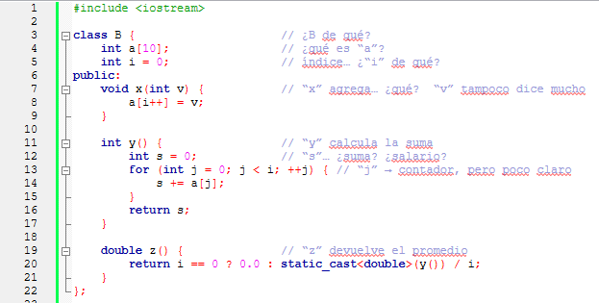 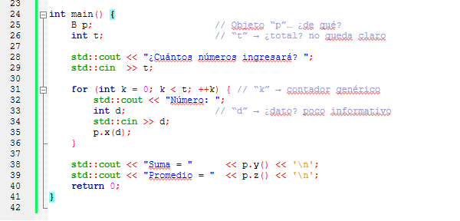  
  
El Codigo se analizo correctamente y se aplico cada regla del capitulo 2 “Nombres Significativos”

| **Nº** | **Identificador problemático** | **Regla del libro que viola** | **Propuesta de nombre claro y justificación** |
| --- | --- | --- | --- |
| 1 | BadNames | Nombre de clase no comunica propósito | NumberStatistics – Indica que es una clase para estadísticas numéricas. |
| 2 | n | Nombre críptico | numbers – Clarifica que es un arreglo de números. |
| 3 | i | Nombre vago, ambigüo | count o currentIndex – Aclara que representa la cantidad actual de elementos. |
| 4 | a | Nombre de método sin intención | addNumber(int number) – Muestra claramente que agrega un número. |
| 5 | v | Parámetro sin sentido | number – Explica qué es lo que se recibe. |
| 6 | b | Nombre de método sin contexto | getSum() – Informa que devuelve la suma de los números. |
| 7 | s | Variable sin claridad | sum – Clarifica que almacena la suma acumulada. |
| 8 | c | Nombre de método opaco | getAverage() – Indica que calcula el promedio. |
| 9 | x | Nombre de objeto poco informativo | stats o calculator – Da sentido al objeto. |
| 10 | t | Variable poco significativa | totalNumbers – Explica que representa el total de números a ingresar. |
| 11 | k | Contador sin contexto | index – Es más claro en un ciclo de ingreso de datos. |

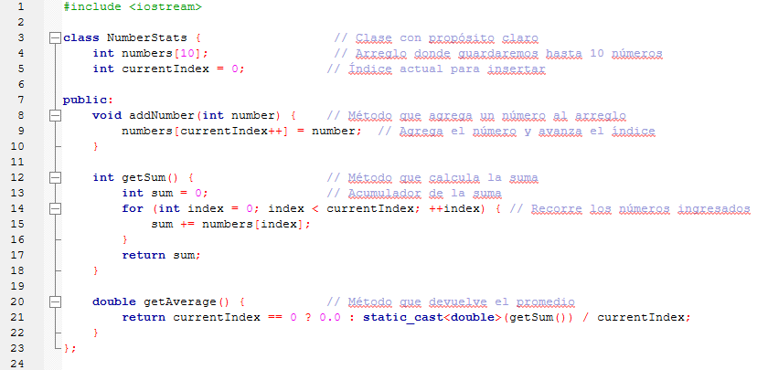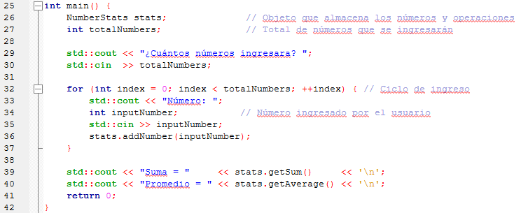

Para el Capitulo 3: “Funciones”, se reutilizo el código anterior y aplicamos las reglas respectivas de acuerdo al capitulo actual:

| **Nº** | **Fragmento original** | **Problema detectado según el Cap. 3** | **Propuesta corregida y justificación** |
| --- | --- | --- | --- |
| 1 | x(int v) | Nombre no dice qué hace. Parámetro sin intención. | addNumber(int number) – nombre claro y descriptivo. |
| 2 | y() | Nombre no indica el resultado. | calculateSum() – Expresa qué se calcula y evita ambigüedad. |
| 3 | z() | No revela que calcula un promedio. | calculateAverage() – Se entiende sin leer el cuerpo de la función. |
| 4 | int s = 0; for(...) | Cuerpo largo que hace demasiadas cosas. | Extraer a una función auxiliar separada para claridad. |
| 5 | return i == 0 ? 0.0 : ... | Lógica importante en una sola línea: poco clara. | Usar if y separar el cálculo para mejorar expresividad. |
| 6 | B p; en main() | Nombre de clase y objeto no revelan propósito. | Usar NumberAggregator aggregator; para mayor claridad. |
| 7 | Entrada de datos dentro del for | Mezcla lógica de entrada y procesamiento. | Separar la entrada en una función readNumberFromInput() para claridad. |
| 8 | main() muy cargado | Hace demasiadas cosas (entrada, lógica y salida). | Dividir en funciones pequeñas y expresivas (askTotalNumbers(), showResults()). |

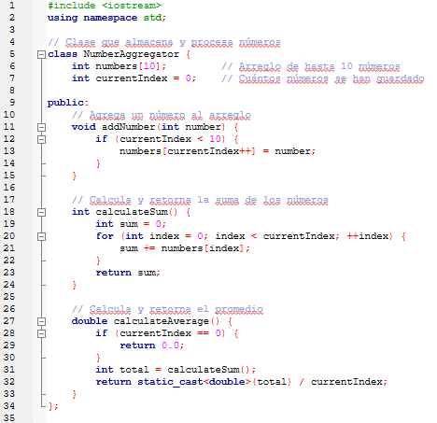 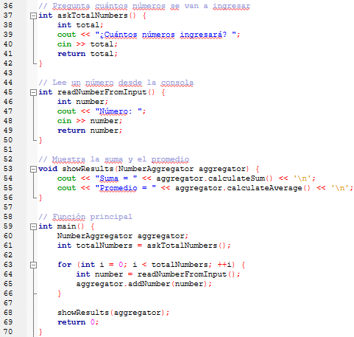

# 4. Conclusiones

* Se ha demostrado la importancia de aplicar los principios de "Nombres Significativos" y "Funciones" del libro "Código Limpio" para mejorar la claridad y mantenibilidad del código C++.
* La elección de nombres descriptivos para clases, variables y funciones facilita la comprensión del código y reduce la ambigüedad.
* La refactorización de funciones para que sean más pequeñas y realicen una única tarea mejora la organización y legibilidad del código, haciéndolo más fácil de mantener y probar.
* La aplicación de estos principios resulta en un código más limpio, profesional y eficiente, lo cual es crucial para el desarrollo de software de calidad.

# 5. Recomendaciones

* Se recomienda a los desarrolladores de C++ estudiar y aplicar continuamente los principios de código limpio presentados en el libro de Robert C. Martin.
* Es aconsejable realizar revisiones de código periódicas para asegurar la adherencia a las buenas prácticas de nomenclatura y diseño de funciones.
* Se sugiere utilizar herramientas de análisis estático de código que ayuden a identificar posibles problemas de legibilidad y mantenibilidad.

# Se propone la creación de guías de estilo internas en los equipos de desarrollo para homogeneizar el estilo de codificación y facilitar la colaboración.

# 6. Bibliografía/ Referencias

Martin, Robert C. (2008). *Código Limpio: Un manual de artesanía del software*.

# 7. Anexos:

LINK GITHUB: [angeldev7/Actividad2Resuelto](https://github.com/angeldev7/Actividad2Resuelto)

# 8. Legalización de documento

Nombres y Apellidos: Angel Steven Rodriguez Chavez

CI: 2300817083